Міністерство освіти і науки України

Харківський національний університет радіоелектроніки

Кафедра програмної інженерії

КУРСОВА РОБОТА

ПОЯСНЮВАЛЬНА ЗАПИСКА

з дисципліні “ Об’єктно -орієнтоване програмування”

Керівник , Професор кафедри програмної інженерії Бондарєв В.М.

Студент гр. ПЗПІ-22-1 Ханіна Д.Д

Комісія:

Проф. Бондарєв В.М.,

Ст. викл. Черепанова Ю.Ю.,

Ст. викл. Ляпота В.М.

Харків 2023

**Формулювання вимог**

**Сценарії використання**

**Сценарій 1. Відкриття програми**

*Основний сценарій*

1. При запускі консолі адміністратор спостерігає функціонал програми.

*Додатковий сценарій*

2. Адміністратор обирає “Вийти”.

3. Виводиться текс, який запрошує підтвердження виходу з програми.

4. Користувач підтверджує вихід.

5. Програма закривається.

*Додатковий сценарій*

1. Адміністратор обирає “Вийти”.

2. Виводиться текс, який запрошує підтвердження виходу з програми.

3. Користувач не підтверджує вихід.

4. Адміністратор знову може продовжувати роботу з програмою.

*Додатковий сценарій*

1. При запускі консолі адміністратор спостерігає функціонал програми.

2. Вводить не правильне значення для вибору дії.

3. Програма перевіряє введену адміністратором інформацію і знаходить помилки.

4. Повідомляє адміністратору про помилки.

**Сценарій 2. Поселення гостей**

*Основний сценарій*

1. Адміністратор відкриває вікно пошуку (консоль).

2. Адміністратор бачить меню.

3. Адміністратор обирає “Дія над гостями”.

4. Адміністратор бачить нове меню з різними діями над гостями.

5. Адміністратор обирає “Додати гостя”.

6. Адміністратор заповнює панель з умовами додавання і натискає на кнопку Enter.

7. Програма повертає адміністратору список усіх гостей.

*Додатковий сценарій*

1. Адміністратор відкриває вікно пошуку (консоль).

2. Адміністратор бачить меню.

3. Адміністратор обирає “Дія над гостями”.

4. Адміністратор бачить нове меню з різними діями над гостями.

5. Адміністратор обирає “Додати гостя”.

6. Адміністратор заповнює панель з умовами додавання і натискає на кнопку Enter.

7. Програма перевіряє введену адміністратором інформацію і знаходить помилки.

8. Повідомляє адміністратору про помилки.

**Сценарій 3. Пошук усіх гостей**

*Основний сценарій*

1. Адміністратор відкриває вікно пошуку (консоль).

2. Адміністратор обирає “Дія над гостями”.

3. Адміністратор бачить нове меню з різними діями над гостями.

4. Адміністратор обирає “Пошук гостя”.

5. Адміністратор бачить нове меню з різними діями для пошуку.

6. Адміністратор обирає “Пошук усіх гостя”.

7. Програма повертає адміністратору список усіх гостей.

*Додатковий сценарій*

1. Адміністратор відкриває вікно пошуку (консоль).

2. Адміністратор обирає “Дія над гостями”.

3. Адміністратор бачить нове меню з різними діями над гостями.

4. Адміністратор обирає “Пошук гостя”.

5. Адміністратор бачить нове меню з різними діями для пошуку.

6. Адміністратор обирає “Пошук усіх гостя”.

7. Програма не знаходить гостей у системі і повертає текстове повідомлення “Гостей ще не має”.

**Сценарій 4. Пошук гостя за паспортною ознакою**

*Основний сценарій*

1. Адміністратор відкриває вікно пошуку (консоль).

2. Адміністратор обирає “Дія над гостями”.

3. Адміністратор бачить нове меню з різними діями над гостями.

4. Адміністратор обирає “Пошук гостя”.

5. Адміністратор бачить нове меню з різними діями для пошуку.

6. Адміністратор обирає “Пошук гостя за паспортними даними”.

7. Адміністратор заповнює панель з умовами пошуку і натискає на кнопку Enter.

8. Програма повертає адміністратору одного гостя з такими паспортними даними.

*Додатковий сценарій*

1. Адміністратор відкриває вікно пошуку (консоль).

2. Адміністратор обирає “Дія над гостями”.

3. Адміністратор бачить нове меню з різними діями над гостями.

4. Адміністратор обирає “Пошук гостя”.

5. Адміністратор бачить нове меню з різними діями для пошуку.

6. Адміністратор обирає “Пошук гостя за паспортними даними”.

7. Адміністратор заповнює панель з умовами пошуку і натискає на кнопку Enter.

8. Програма не знаходить гостей у системі і повертає текстове повідомлення: “Гостей з такими паспортними даними ще не має”.

*Додатковий сценарій*

1. Адміністратор відкриває вікно пошуку (консоль).

2. Адміністратор обирає “Дія над гостями”.

3. Адміністратор бачить нове меню з різними діями над гостями.

4. Адміністратор обирає “Пошук гостя”.

5. Адміністратор бачить нове меню з різними діями для пошуку.

6. Адміністратор обирає “Пошук гостя за паспортними даними”.

7. Адміністратор заповнює панель з умовами пошуку і натискає на кнопку Enter.

8. Програма перевіряє введену адміністратором інформацію і знаходить помилки.

9. Повідомляє адміністратору про помилки.

**Сценарій 5. Пошук усіх гостей у якомусь номері**

*Основний сценарій*

1. Адміністратор відкриває вікно пошуку (консоль).

2. Адміністратор обирає “Дія над гостями”.

3. Адміністратор бачить нове меню з різними діями над гостями.

4. Адміністратор обирає “Пошук гостя”.

5. Адміністратор бачить нове меню з різними діями для пошуку.

6. Адміністратор обирає “Пошук гостя за номером”.

7. Адміністратор обирає за яким саме номером і натискає на кнопку Enter.

8. Програма повертає адміністратору гостей у тому номері.

*Додатковий сценарій*

1. Адміністратор відкриває вікно пошуку (консоль).

2. Адміністратор обирає “Дія над гостями”.

3. Адміністратор бачить нове меню з різними діями над гостями.

4. Адміністратор обирає “Пошук гостя”.

5. Адміністратор бачить нове меню з різними діями для пошуку.

6. Адміністратор обирає “Пошук гостя за номером”.

7. Адміністратор обирає за яким саме номером і натискає на кнопку Enter.

8. Програма не знаходить гостей у системі і повертає текстове повідомлення “Гостей в цьому номері ще не має”.

*Додатковий сценарій*

1. Адміністратор відкриває вікно пошуку (консоль).

2. Адміністратор обирає “Дія над гостями”.

3. Адміністратор бачить нове меню з різними діями над гостями.

4. Адміністратор обирає “Пошук гостя”.

5. Адміністратор бачить нове меню з різними діями для пошуку.

6. Адміністратор обирає “Пошук гостя за номером”.

7. Адміністратор обирає за яким саме номером і натискає на кнопку Enter.

8. Програма перевіряє введену адміністратором інформацію і знаходить помилки.

9. Повідомляє адміністратору про помилки.

**Сценарій 6. Пошук усіх гостей за датою виїзду**

*Основний сценарій*

1. Адміністратор відкриває вікно пошуку (консоль).

2. Адміністратор обирає “Дія над гостями”.

3. Адміністратор бачить нове меню з різними діями над гостями.

4. Адміністратор обирає “Пошук гостя”.

5. Адміністратор бачить нове меню з різними діями для пошуку.

6. Адміністратор обирає “Пошук гостя за датою виїзду”.

7. Адміністратор вводить дату і натискає на кнопку Enter.

8. Програма повертає адміністратору усіх гостей, які виїжджають в цю дату.

*Додатковий сценарій*

1. Адміністратор відкриває вікно пошуку (консоль).

2. Адміністратор обирає “Дія над гостями”.

3. Адміністратор бачить нове меню з різними діями над гостями.

4. Адміністратор обирає “Пошук гостя”.

5. Адміністратор бачить нове меню з різними діями для пошуку.

6. Адміністратор обирає “Пошук гостя за датою виїзду”.

7. Адміністратор вводить дату і натискає на кнопку Enter.

8. Програма не знаходить гостей у системі і повертає текстове повідомлення “Гостей, які виїжджають в цю дату, ще не має”.

*Додатковий сценарій*

1. Адміністратор відкриває вікно пошуку (консоль).

2. Адміністратор обирає “Дія над гостями”.

3. Адміністратор бачить нове меню з різними діями над гостями.

4. Адміністратор обирає “Пошук гостя”.

5. Адміністратор бачить нове меню з різними діями для пошуку.

6. Адміністратор обирає “Пошук гостя за датою виїзду”.

7. Адміністратор вводить дату і натискає на кнопку Enter.

8. Програма перевіряє введену адміністратором інформацію і знаходить помилки.

9. Повідомляє адміністратору про помилки.

**Сценарій 7. Видалення гостя**

*Основний сценарій*

1. Адміністратор відкриває вікно пошуку (консоль).

2. Адміністратор бачить меню .

3. Адміністратор обирає “Дія над гостями”.

4. Адміністратор бачить нове меню з різними діями над гостями.

5. Адміністратор обирає “Видалити гостя”.

6. Адміністратор вибирає того самого гостя, якого треба виділити.

7. Програма видаляє цього гостя і повертає чек.

*Додатковий сценарій*

1. Адміністратор відкриває вікно пошуку (консоль).

2. Адміністратор бачить меню.

3. Адміністратор обирає “Дія над гостями”.

4. Адміністратор бачить нове меню з різними діями над гостями.

5. Адміністратор обирає “Видалити гостя”.

6. Адміністратор вибирає того самого гостя, якого треба виділити.

7. Програма не знаходить такого гостя.

8. Повідомляє адміністратору про помилку.

**Сценарій 8. Пошук номерів**

*Основний сценарій*

1. Адміністратор відкриває вікно пошуку (консоль).

2. Адміністратор натискає на кнопку “Дія над номерами”.

3. Адміністратор заповнює панель з умовами пошуку і натискає на кнопку Enter.

*Додатковий сценарій*

1. Адміністратор відкриває вікно пошуку (консоль).

2. Адміністратор натискає на кнопку “Дія над номерами”.

3. Адміністратор заповнює панель з умовами пошуку і натискає на кнопку Enter.

4. Програма перевіряє введену адміністратором інформацію і знаходить помилки.

5. Повідомляє адміністратору про помилки.

**Функціональні вимоги**

**Вимога 1. Початок роботи програми**

Користувач при відкриті консолі бачить на екрані привітання та вибір “Дія над гостями”, ”Дія над номерами”, “Вихід”.

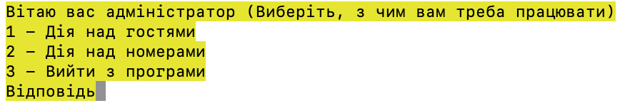

**Рисунок 1** - Результат запуску консолі

**Вимога 2. Перегляд дій над гостями**

У разі натиснення кнопки “Дія над гостями” відкривається нове меню із 4 кнопками “Додати гостя”, “Пошук гостей”, “Видалення гостя”, “Вийти”.

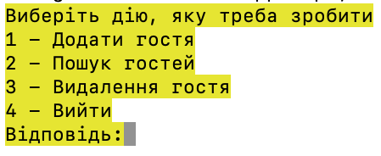

**Рисунок 2** - Результат вибору “Дія над гостями”

**Вимога 3. Додавання гостей**

У разі натиснення кнопки “Додати гостя” відкривається поле, де треба заповнити наступні поля:

* Ім’я
* Прізвище
* Номер паспорту
* Дата виїзду
* Номер

Всі поля текстові, окрім поля номер паспорту, яке є числовим i дата виїзду є DataTime. У всіх текстових полях має бути не більше 100 символів.

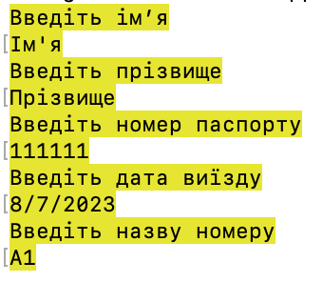

**Рисунок 3** - Форма для додавання гостя

**Вимога 4. Перегляд гостей**

У разі натиснення кнопки “Пошук гостей” відкривається нове меню із 4 кнопками “Пошук усіх гостей”, “Пошук гостя за номером паспорту”, “Пошук гостей за номером”, “Пошук гостей за датою виїзду”.

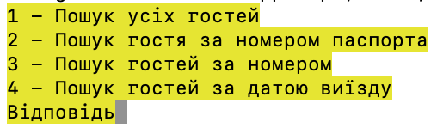

**Рисунок 4** - Результат вибору “Пошук гостей”

**Вимога 5. Пошук гостя за паспортною ознакою**

У разі натиснення кнопки “Пошук гостя за номером паспорту” відкривається поле, де треба заповнити наступне поле:

* Номер паспорту (числове значення)

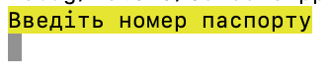

**Рисунок 5** - Форма для пошуку гостя за паспортною ознакою

**Вимога 6. Пошук гостя за номером**

У разі натиснення кнопки “Пошук гостя за номером” відкривається поле, де треба заповнити наступне поле:

* Назва номера (строкове значення)

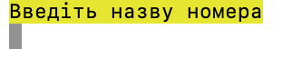

**Рисунок 6** - Форма для пошуку гостя за номером

**Вимога 7. Пошук гостя за датою виїзду**

У разі натиснення кнопки “Пошук гостя за датою виїзду” відкривається поле, де треба заповнити наступне поле:

* Дата виїзду (DataTime значення)

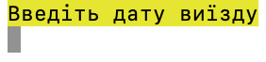

**Рисунок 7** - Форма для пошуку гостя за датою виїзду

**Вимога 8. Пошук номерів**

Панель пошуку відкривається після вибору ”Дія над номерами” і після вибору ”Пошук номерів” ми побачимо список із такими значеннями:

* Клас
* Число місць

Всі поля текстові, окрім поля число місць, яке є числовим. У всіх текстових полях має бути не більше 100 символів.

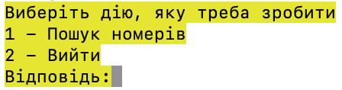

**Рисунок 8** - Результат вибору “Дія над номерами”

Результат пошуку становить список окремих пунктів пошуку. Пункт пошуку складається з: клас, число місць.